Họ và tên | Lê Thu Khương
MSSV | 1150080142
Lớp | 11_CNPM2
Môn học | An toàn hệ thống thông tin
Link video YouTube | https://youtu.be/XdT_2MNoukU?si=Z7E_MV5evO2OW2Rf

BƯỚC 1 — Kiểm tra lab3_assets
Bạn đã copy vào:
C:\LAB3\lab3_assets
Chạy:
Test-Path C:\LAB3\lab3_assets\sysmon-lab.xml
Test-Path C:\LAB3\lab3_assets\scripts\local_load_test.py
Test-Path C:\LAB3\lab3_assets\data\ddos_sample.csv
Test-Path C:\LAB3\lab3_assets\data\mailbomb_sample.csv
Test-Path C:\LAB3\lab3_assets\samples\phishing_email.txt
Test-Path C:\LAB3\lab3_assets\samples\social_engineering_cases.csv
Phải ra:
True
True
True
True
True
True
BƯỚC 2 — Kiểm tra 3 tool đã giải nén
Chạy:
Get-ChildItem C:\LAB3\Tools
Phải có:
Autoruns
ProcessExplorer
Sysmon
Tiếp tục:
Test-Path C:\LAB3\Tools\Sysmon\Sysmon64.exe
Test-Path C:\LAB3\Tools\Autoruns\Autoruns64.exe
Test-Path C:\LAB3\Tools\ProcessExplorer\procexp64.exe
Phải:
True
True
True
BƯỚC 3 — Kiểm tra Python + Wireshark + version tool
Chạy nguyên khối:
python --version
& 'C:\Program Files\Wireshark\tshark.exe' --version | Select-Object -First 1
(Get-Item 'C:\LAB3\Tools\Sysmon\Sysmon64.exe').VersionInfo | Select FileVersion,ProductVersion
(Get-Item 'C:\LAB3\Tools\Autoruns\Autoruns64.exe').VersionInfo | Select FileVersion,ProductVersion
(Get-Item 'C:\LAB3\Tools\ProcessExplorer\procexp64.exe').VersionInfo | Select FileVersion,ProductVersion
Theo đề cần:
Python 3.14.7
Wireshark 4.6.8
Sysmon 15.22
Autoruns 14.3
Process Explorer 17.14
Nếu Python/Wireshark chưa có, chưa chạy tiếp Lab. Cài theo đề:
winget install --id Python.Python.3.14 --exact --version 3.14.7 --accept-package-agreements --accept-source-agreements
và:
winget install --id WiresharkFoundation.Wireshark --exact --version 4.6.8 --accept-package-agreements --accept-source-agreements
Nếu Host-only không có Internet thì tạm chuyển VMware sang NAT để cài, sau đó chuyển lại Host-only.
CHỤP HÌNH H2:
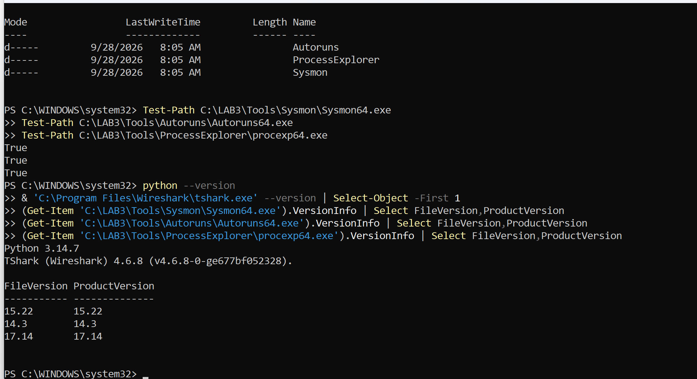
BƯỚC 4 — Kiểm tra Windows + Host-only + Snapshot
Nhấn:
Win + R
gõ:
winver
Theo đề cần Windows 11 25H2, build 26200.9445.
VMware:
VM → Settings → Network Adapter
phải:
Host-only
Theo đề sau khi cài/cập nhật KB5124008, tạo snapshot:
LAB3_CLEAN_20260914
BƯỚC 5 — BASELINE
Bước này quan trọng. Làm trước TH2 trở đi.
PowerShell Admin chạy:
$E='C:\LAB3\Evidence'

Get-ComputerInfo | Select WindowsProductName,WindowsVersion,OsBuildNumber,OsArchitecture |
Format-List | Tee-Object "$E\baseline_os.txt"

Get-MpComputerStatus | Select AntivirusEnabled,RealTimeProtectionEnabled,IsTamperProtected,AntivirusSignatureVersion |
Format-List | Tee-Object "$E\baseline_defender.txt"

Get-NetFirewallProfile | Select Name,Enabled,DefaultInboundAction,DefaultOutboundAction |
Format-Table -Auto | Tee-Object "$E\baseline_firewall.txt"

Get-NetIPConfiguration | Format-List |
Out-File "$E\baseline_network.txt" -Width 220

Get-Process | Sort ProcessName | Select ProcessName,Id,Path |
Out-File "$E\baseline_processes.txt" -Width 220
Kiểm tra Defender:
Get-MpComputerStatus | Select AntivirusEnabled,RealTimeProtectionEnabled,IsTamperProtected
Quan trọng là:
RealTimeProtectionEnabled : True
📸 CHỤP HÌNH H3: Defender True + trạng thái Firewall. LAB3_CacMoiDeDoa_ATTT_2026
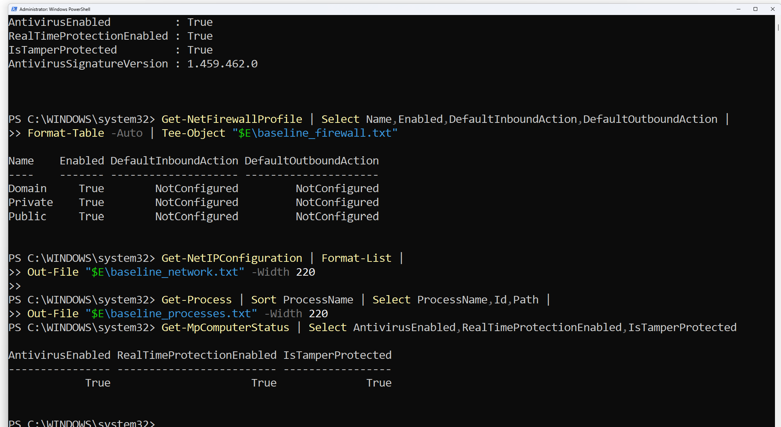
BƯỚC 6 — TH1: Risk Register
Không cần chạy lệnh.
Trong báo cáo làm tối thiểu 5 dòng:
Asset
→ Vulnerability
→ Threat
→ Risk
→ Control
Sau đó phân loại 5 tình huống theo:
Hành động vô ý
Hành động cố ý
Thảm họa tự nhiên
Lỗi kỹ thuật
Lỗi quản lý
📸 Không cần chụp.

BƯỚC 7 — TH2: EICAR + Defender
Trước tiên:
Get-MpComputerStatus | Select AntivirusEnabled,RealTimeProtectionEnabled,IsTamperProtected
Sau đó copy nguyên khối:
$eicar='X5O!P%@AP[4\PZX54(P^)7CC)7}$EICAR-STANDARD-ANTIVIRUS-TEST-FILE!$H+H*'

try {
Set-Content -Path C:\LAB3\Evidence\eicar.com.txt -Value $eicar -NoNewline -Encoding Ascii
} catch {
$_ | Out-File C:\LAB3\Evidence\eicar_write_error.txt
}

Start-Sleep -Seconds 5

Get-MpThreatDetection |
Sort InitialDetectionTime -Descending |
Select -First 5 ThreatID,InitialDetectionTime,Resources,ActionSuccess |
Format-List |
Tee-Object C:\LAB3\Evidence\defender_eicar.txt
Defender có thể chặn ngay lúc tạo file → đó là kết quả mong đợi.
Sau đó mở:
Windows Security
→ Virus & threat protection
→ Protection history
Tìm detection EICAR.
Không bấm Allow on device.
📸 CHỤP HÌNH H4: Protection History có EICAR + thời gian + action. LAB3_CacMoiDeDoa_ATTT_2026
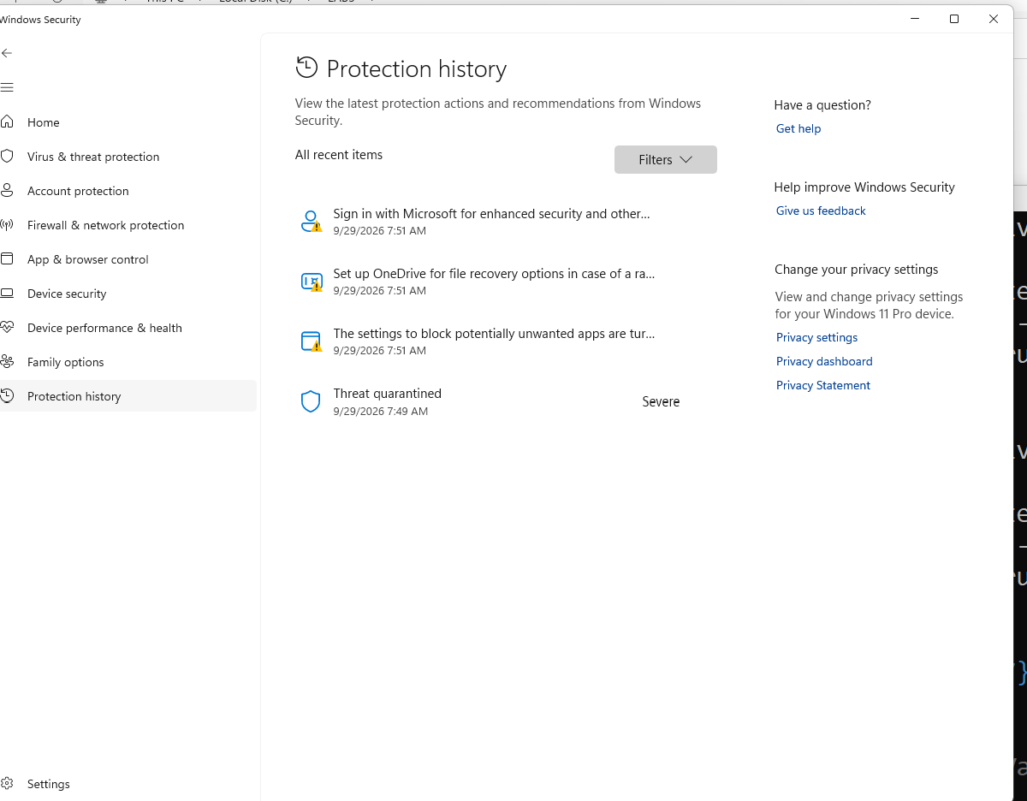
BƯỚC 8 — TH3: Password + Event Log
8.1 Bật Audit và tạo user
PowerShell Admin:
auditpol /set /subcategory:{0CCE9215-69AE-11D9-BED3-505054503030} /success:enable /failure:enable
Tạo mật khẩu:
$pw = Read-Host 'Nhap mat khau chi dung cho LAB3' -AsSecureString
Nó hỏi password thì nhập mật khẩu chỉ dùng cho Lab.
Sau đó:
New-LocalUser -Name 'lab3user' -Password $pw -FullName 'LAB3 Test User' -Description 'Temporary account for authentication logging lab'
Kiểm tra:
Get-LocalUser -Name 'lab3user'
8.2 Đăng nhập đúng một lần
runas /user:.\lab3user cmd.exe
Nhập đúng mật khẩu.
CMD mới mở ra → chạy:
whoami
Sau đó đóng CMD.
8.3 Cố ý nhập sai 2 lần
Chạy:
runas /user:.\lab3user cmd.exe
Nhập sai password.
Làm 2 lần thôi, không tự động hóa.
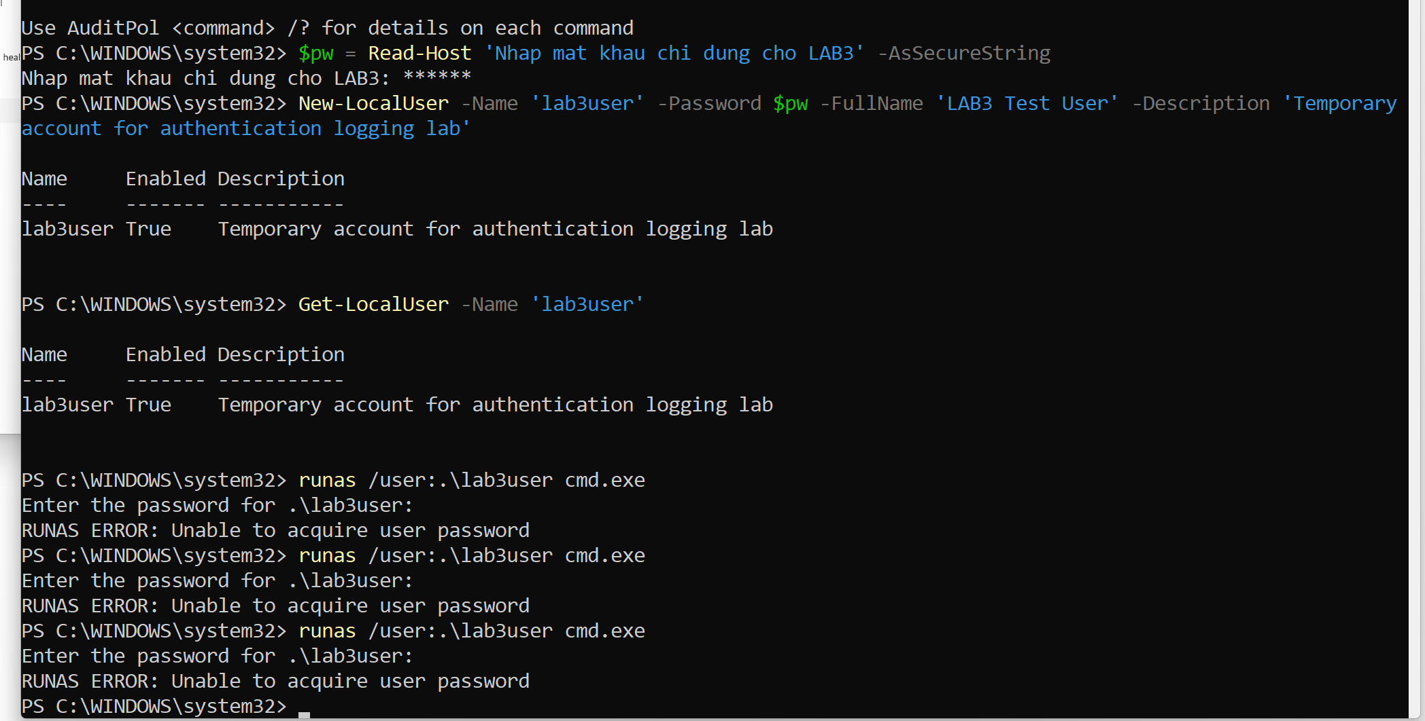
8.4 Lấy Event
$start=(Get-Date).AddMinutes(-20)

Get-WinEvent -FilterHashtable @{LogName='Security';Id=4624,4625,4648;StartTime=$start} |
Where-Object { $_.Message -match 'lab3user' } |
Select TimeCreated,Id,Message |
Out-File C:\LAB3\Evidence\auth_events_before_rotation.txt -Width 260
Sau đó:
Win + R
→ eventvwr.msc
→ Windows Logs
→ Security
→ Filter Current Log
Nhập:
4624,4625,4648
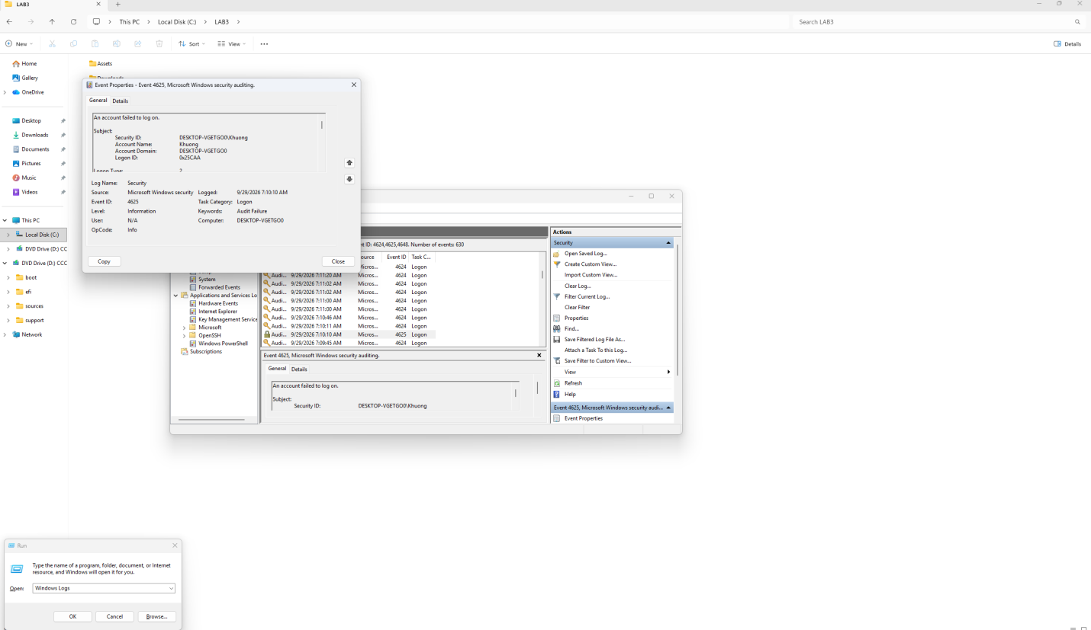
8.5 Đổi mật khẩu
$newPw = Read-Host 'Nhap mat khau LAB3 sau khi doi' -AsSecureString
Nhập password mới.
Set-LocalUser -Name 'lab3user' -Password $newPw
Sau đó:
runas /user:.\lab3user cmd.exe
Kiểm tra:
Password cũ → FAIL
Password mới → SUCCESS
Đó là yêu cầu TH3. LAB3_CacMoiDeDoa_ATTT_2026
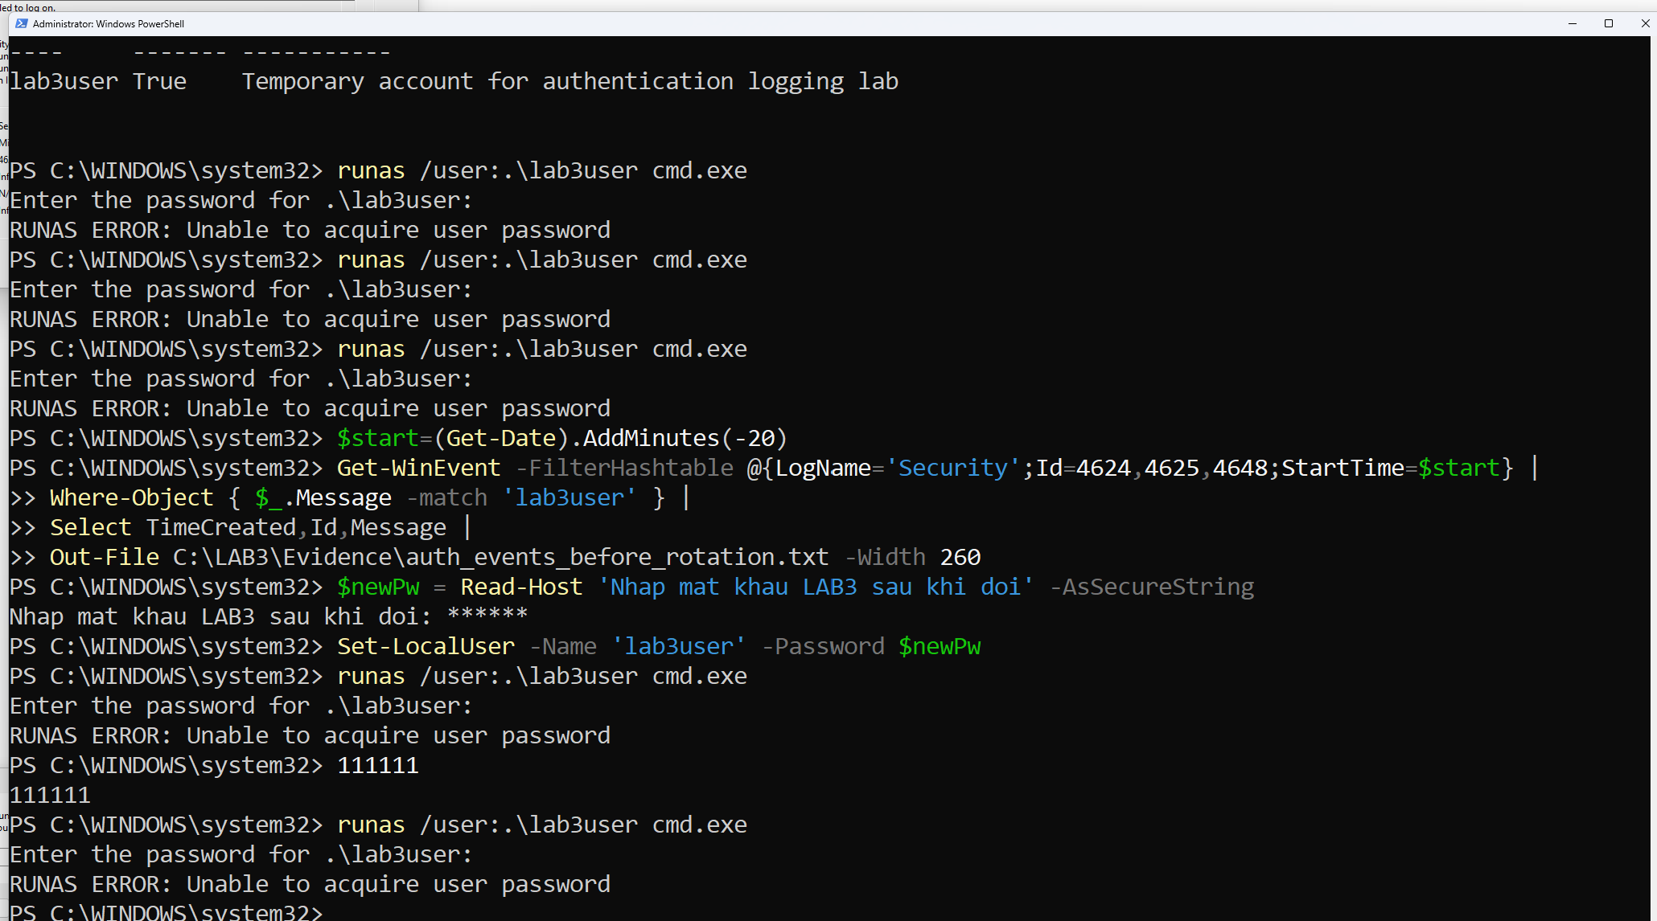
BƯỚC 9 — TH4: Sysmon + Persistence
9.1 Cài Sysmon
PowerShell Admin:
C:\LAB3\Tools\Sysmon\Sysmon64.exe -accepteula -i C:\LAB3\lab3_assets\sysmon-lab.xml
Kiểm tra:
C:\LAB3\Tools\Sysmon\Sysmon64.exe -c
Lưu Autoruns baseline:
C:\LAB3\Tools\Autoruns\autorunsc64.exe -a * -c -h -s > C:\LAB3\Evidence\autoruns_before.csv
Mở:
Win + R
→ eventvwr.msc
→ Applications and Services Logs
→ Microsoft
→ Windows
→ Sysmon
→ Operational
Mở Notepad:
notepad.exe
Refresh Event Viewer.
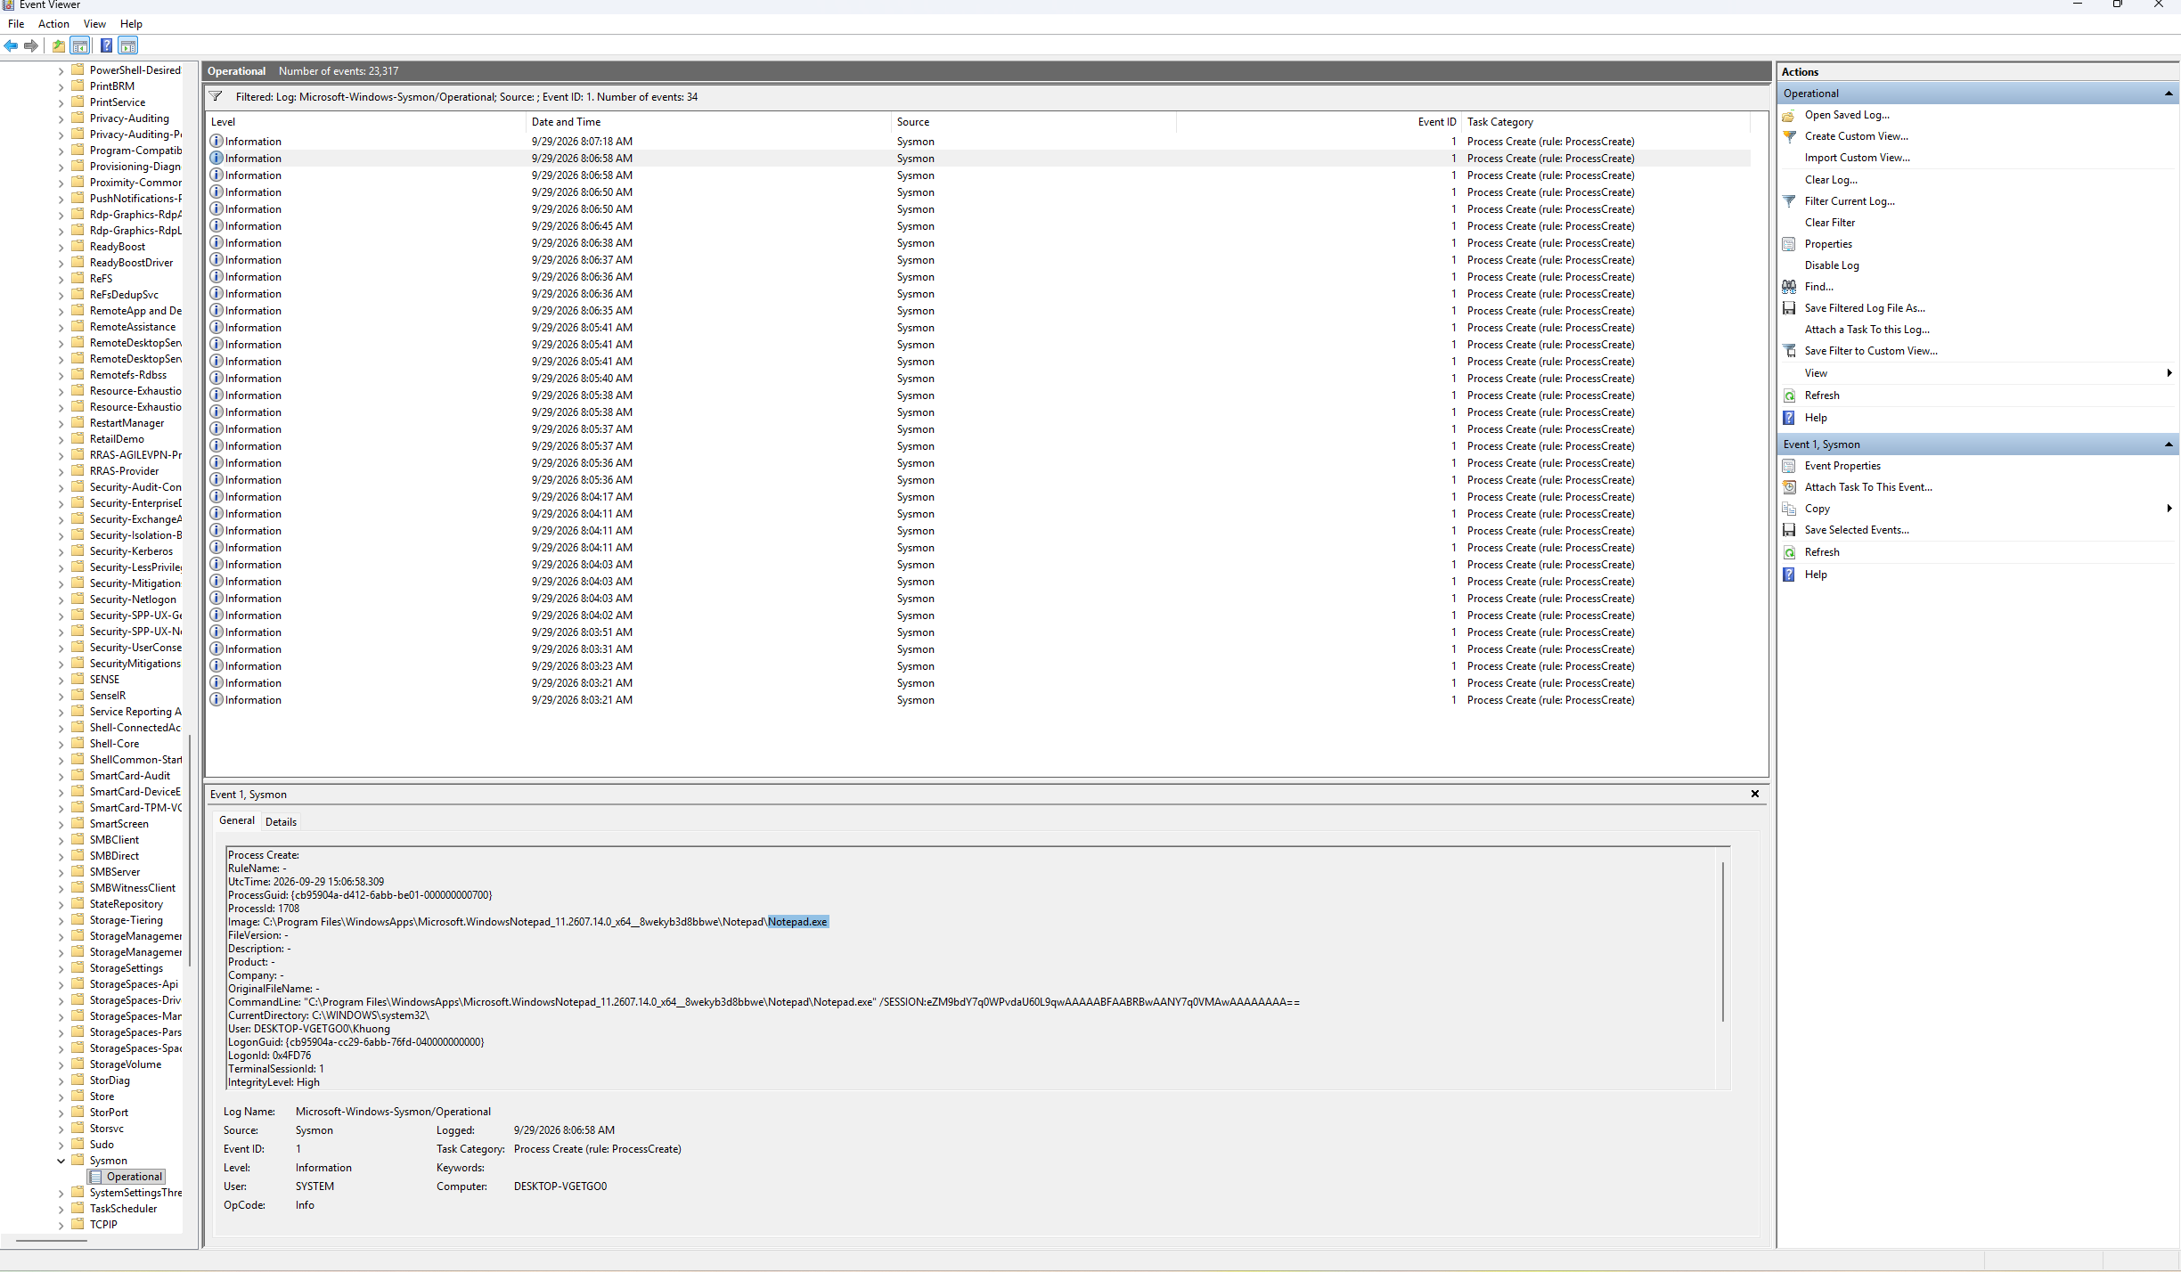9.2 Tạo persistence lành tính
Copy nguyên khối:
$run='HKCU:\Software\Microsoft\Windows\CurrentVersion\Run'

New-ItemProperty -Path $run -Name 'LAB3_Run_Demo' -PropertyType String -Value 'notepad.exe' -Force | Out-Null

$action=New-ScheduledTaskAction -Execute 'cmd.exe' -Argument '/c echo LAB3_TASK_OK>>C:\LAB3\Evidence\task_ran.txt'

$trigger=New-ScheduledTaskTrigger -AtLogOn -User $env:USERNAME

Register-ScheduledTask -TaskName 'LAB3_Persistence_Demo' -Action $action -Trigger $trigger -Description 'Benign LAB3 persistence demonstration' -Force | Out-Null
Kiểm tra:
Get-ItemProperty $run -Name LAB3_Run_Demo
và:
Get-ScheduledTask -TaskName LAB3_Persistence_Demo
Restart VM.
Đăng nhập lại.
Mở:
C:\LAB3\Tools\Autoruns\Autoruns64.exe
→ Run as administrator → tab Logon → tìm:
LAB3_Run_Demo
9.3 Thu log Sysmon
$ids=1,11,12,13,14

Get-WinEvent -FilterHashtable @{LogName='Microsoft-Windows-Sysmon/Operational';Id=$ids;StartTime=(Get-Date).AddMinutes(-30)} |
Where-Object { $_.Message -match 'LAB3_Run_Demo|LAB3_Persistence_Demo|notepad.exe|task_ran.txt' } |
Select TimeCreated,Id,Message |
Out-File C:\LAB3\Evidence\sysmon_persistence.txt -Width 300
BƯỚC 10 — Tạo HTTP Server cho TH4–TH6
Mở PowerShell mới, không cần Admin.
Chạy:
Set-Location C:\LAB3\lab3_assets\www
Sau đó:
python -m http.server 8080 --bind 127.0.0.1
⚠️ GIỮ NGUYÊN CỬA SỔ NÀY, KHÔNG ĐÓNG.
Mở PowerShell thứ hai:
$tcp=Get-NetTCPConnection -LocalPort 8080 -State Listen
$tcp | Format-Table LocalAddress,LocalPort,State,OwningProcess -Auto
Get-Process -Id $tcp.OwningProcess | Select Id,ProcessName,Path
Ghi nhớ PID.
Mở:
C:\LAB3\Tools\ProcessExplorer\procexp64.exe
Run as administrator → tìm python.exe có PID vừa thấy.
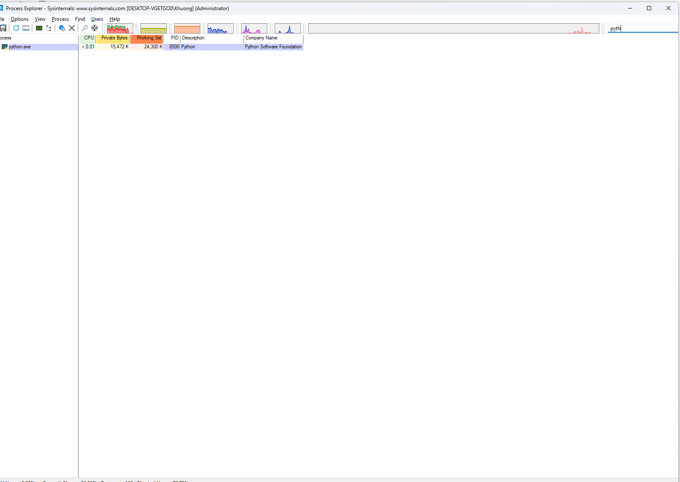
BƯỚC 11 — TH5: Wireshark HTTP/HTTPS
HTTP
Mở Wireshark.
Chọn:
Adapter for loopback traffic capture
Start Capture.
PowerShell khác chạy:
curl.exe "http://127.0.0.1:8080/?lab_user=lab3_student&lab_code=TRAINING_ONLY"
Trong Wireshark nhập Display Filter:
http.request || tcp.port == 8080
Chọn HTTP GET → xem Request URI.
TRAINING_ONLY
HTTPS
Nếu Host-only không Internet:
VM → Settings → Network Adapter → NAT
Bắt capture trên NIC đang hoạt động.
Chạy:
curl.exe -I "https://example.com/?lab_user=lab3_student&lab_code=TRAINING_ONLY"
Filter:
tls || tcp.port == 443
Xong chuyển VM về Host-only.
TH5 chỉ quan sát traffic của VM; không thực hiện ARP poisoning, DNS spoofing, session hijacking hay kỹ thuật MITM chủ động. LAB3_CacMoiDeDoa_ATTT_2026
BƯỚC 12 — TH6: DoS/DDoS/Mail bombing
HTTP Server 127.0.0.1:8080 ở Bước 10 phải còn chạy.
Local load
python C:\LAB3\lab3_assets\scripts\local_load_test.py |
Tee-Object C:\LAB3\Evidence\local_load_test.txt
Dataset DDoS
Import-Csv C:\LAB3\lab3_assets\data\ddos_sample.csv |
Group-Object SourceIP |
Sort-Object Count -Descending |
Select-Object Count,Name |
Tee-Object C:\LAB3\Evidence\ddos_sources.txt
Mail bombing
$log=Import-Csv C:\LAB3\lab3_assets\data\mailbomb_sample.csv
$log |
Group-Object Sender |
Sort-Object Count -Descending |
Select Count,Name |
Tee-Object C:\LAB3\Evidence\mail_sender_counts.txt
$log |
Measure-Object SizeBytes -Sum -Average |
Tee-Object C:\LAB3\Evidence\mail_volume.txt
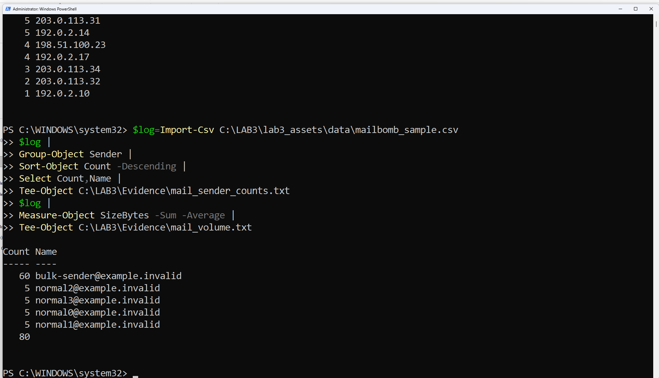
BƯỚC 13 — TH7: Phishing/Social Engineering
Mở email mẫu:
notepad.exe C:\LAB3\lab3_assets\samples\phishing_email.txt
Sau đó PowerShell:
Import-Csv C:\LAB3\lab3_assets\samples\social_engineering_cases.csv | Format-Table -Wrap
Trong báo cáo tìm ít nhất 5 dấu hiệu:
Khẩn cấp
Display name đáng tin giả
Domain cần xác minh
Reply-To khác From
Yêu cầu click link/cung cấp credential
Và phân loại 6 case theo:
Phishing
Spear Phishing
Watering Hole
Pretexting
Baiting
Quid Pro Quo
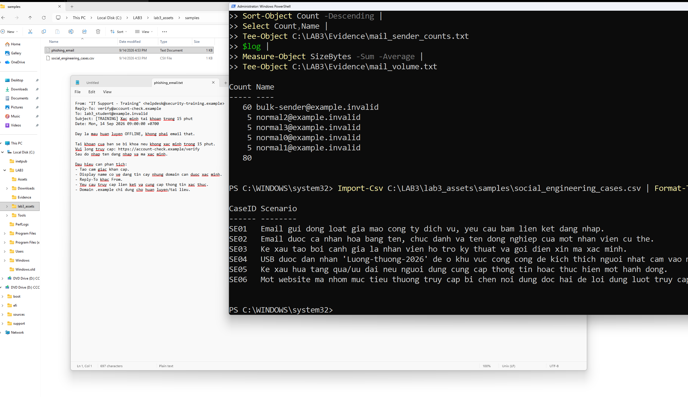
CUỐI CÙNG — CLEANUP
⚠️ Chỉ chạy sau khi đã chụp đủ ảnh và lưu bằng chứng.
PowerShell Admin:
Remove-ItemProperty -Path 'HKCU:\Software\Microsoft\Windows\CurrentVersion\Run' -Name 'LAB3_Run_Demo' -ErrorAction SilentlyContinue

Unregister-ScheduledTask -TaskName 'LAB3_Persistence_Demo' -Confirm:$false -ErrorAction SilentlyContinue

$serverPid=(Get-NetTCPConnection -LocalPort 8080 -State Listen -ErrorAction SilentlyContinue).OwningProcess

if ($serverPid) { Stop-Process -Id $serverPid -Force }

Remove-LocalUser -Name 'lab3user' -ErrorAction SilentlyContinue
Kiểm tra đã sạch:
Get-ItemProperty 'HKCU:\Software\Microsoft\Windows\CurrentVersion\Run' -Name 'LAB3_Run_Demo' -ErrorAction SilentlyContinue

Get-ScheduledTask -TaskName 'LAB3_Persistence_Demo' -ErrorAction SilentlyContinue

Get-NetTCPConnection -LocalPort 8080 -ErrorAction SilentlyContinue

Get-MpComputerStatus | Select AntivirusEnabled,RealTimeProtectionEnabled,IsTamperProtected
Tạo Autoruns sau cleanup:
C:\LAB3\Tools\Autoruns\autorunsc64.exe -a * -c -h -s > C:\LAB3\Evidence\autoruns_after.csv
So sánh:
Compare-Object (Get-Content C:\LAB3\Evidence\autoruns_before.csv) (Get-Content C:\LAB3\Evidence\autoruns_after.csv) |
Out-File C:\LAB3\Evidence\autoruns_diff.txt -Width 240
Hash toàn bộ Evidence:
Get-ChildItem C:\LAB3\Evidence -File |
Get-FileHash -Algorithm SHA256 |
Export-Csv C:\LAB3\Evidence\evidence_sha256.csv -NoTypeInformation -Encoding UTF8
Get-ChildItem C:\LAB3\Evidence -File | Where-Object { $_.Name -ne 'evidence_sha256.csv' } | Get-FileHash -Algorithm SHA256 | Export-Csv C:\LAB3\Evidence\evidence_sha256.csv -NoTypeInformation -Encoding UTF8
Import-Csv C:\LAB3\Evidence\evidence_sha256.csv | Format-Table -AutoSize
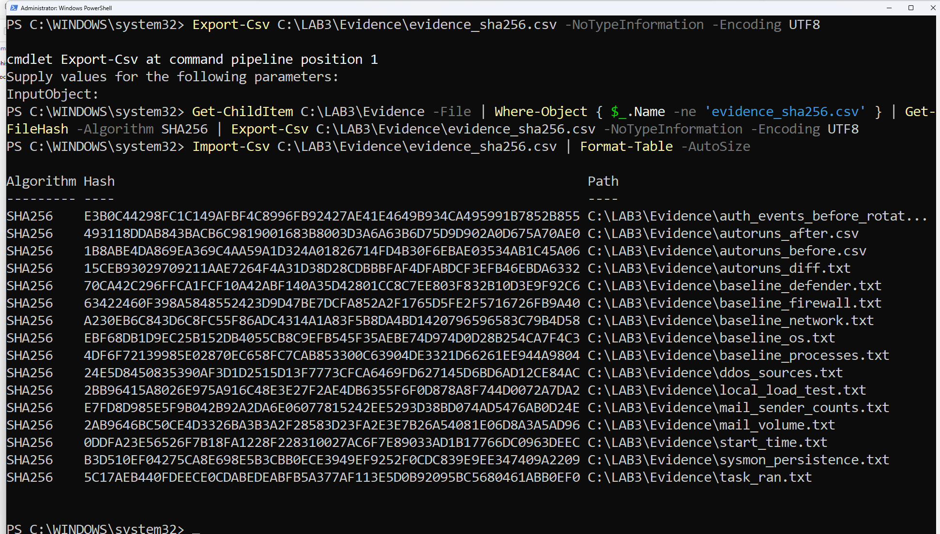Sau khi lưu đủ Evidence mới revert snapshot LAB3_CLEAN_20260914. LAB3_CacMoiDeDoa_ATTT_2026

